Více zeleně, hřiště či nová kavárna by mohly přibýt na Skvrňanech
Na 80 místních se v úterý 19. 11. v podvečer sešlo v sále M-klubu na Skvrňanech, aby se seznámili s návrhem revitalizace veřejného prostranství v ulici Karla Steinera.
Obyvatele nejprve přivítal starosta Městského obvodu Plzeň 3 Mgr. David Procházka a místostarosta obvodu Ing. Petr Baloun. Poté pracovníci Útvaru koncepce a rozvoje města Plzně, kteří zpracovali návrh revitalizace, seznámili občany s výsledky průzkumu, ze kterého vzešlo zadání pro vytvoření studie. Lidé měli možnost se v průběhu května a června letošního roku vyjádřit k současnému stavu prostranství i k případným změnám, ke kterým by mělo dle jejich názoru dojít. Svůj názor mohli předat zástupcům města jak na osobním setkání, tak v on-line anketě.
„Lidé si v místě nejvíce přáli více zeleně, rozšíření vodního prvku a také umístění nějaké kavárny či cukrárny, která jim zde velmi chybí a která by dle jejich názoru prostor znovu oživila,“ říká Mgr. Richard Jedon z Útvaru koncepce a rozvoje města Plzně.
Návrh revitalizace zohlednil většinu požadavků, které ze setkání vzešly. Výrazně se v něm mění poměr zpevněných a nezpevněných ploch. V návrhu je doplněna zeleň ať už se jedná o pobytový nebo okrasný trávník či nové stromy, které by v letních měsících měli přinést kýžený stín. Zároveň však návrh nezapomíná ani na stromy, které již v území jsou. „Současné stromy nemají dobré podmínky pro život. Je potřeba se postarat o jejich kořenový systém, aby měl dostatek prostoru a vláhy. Jen tak může zeleň prosperovat,“ říká Ing. arch. Josef Váně a doplňuje, „ proto jsme v rámci revitalizace navrhli i způsob, jakým upravit podloží a zejména jsme mysleli na kvalitní zasakování, které má stromům a zeleni celkově dodat potřebnou vodu, místo toho aby bezúčelně odtekla do kanalizace.“
V návrhu nechybí ani hřiště, které je oproti současnému stavu otevřenější. Architekti doplnili i možnost umístění parkurového hřiště, hřiště na pétanque či prostor pro nový interaktivní vodní prvek, který si místní v průzkumu také velmi přáli. Přibýt by mimo jiné měl i altán, pod který je možné umístit například mobilní kavárnu. Navazující dřevěná paluba pak poskytne místo pro umístění venkovního posezení.
Návrh revitalizace prostranství je rozdělen do několika zón, které je možné realizovat samostatně ale zároveň však utváří celkovou koncepci místa tak, aby i při postupné realizaci působil prostor uceleně a koncepčně. K otázce, kterou etapou by se při revitalizaci mělo začít, mohou přispět svým názorem i místní obyvatelé, a sice v on-line anketě, kterou najdete na webu ukr.plzen.eu, kde jsou k dispozici i další informace a vizualizace návrhu. Mimo to, zde také můžou lidé navrhnout, jak by se prostranství v ulici Karla Steinera mohlo do budoucna říkat.
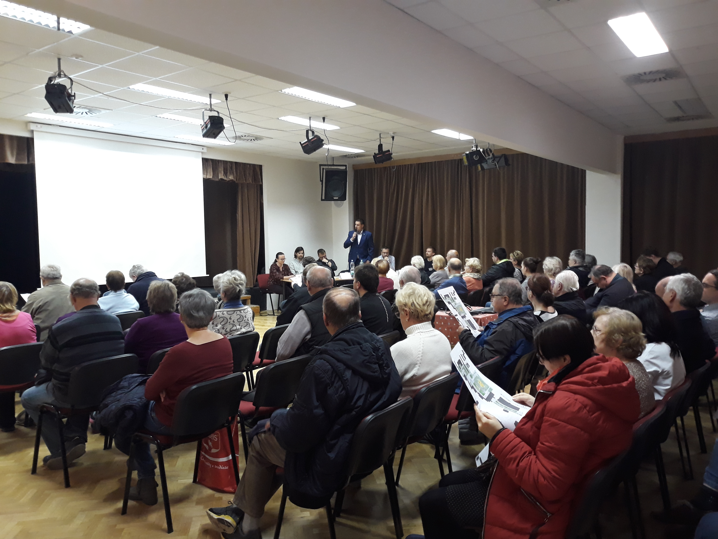
Veřejného představení návrhu se zúčastnilo 80 místních obyvatel
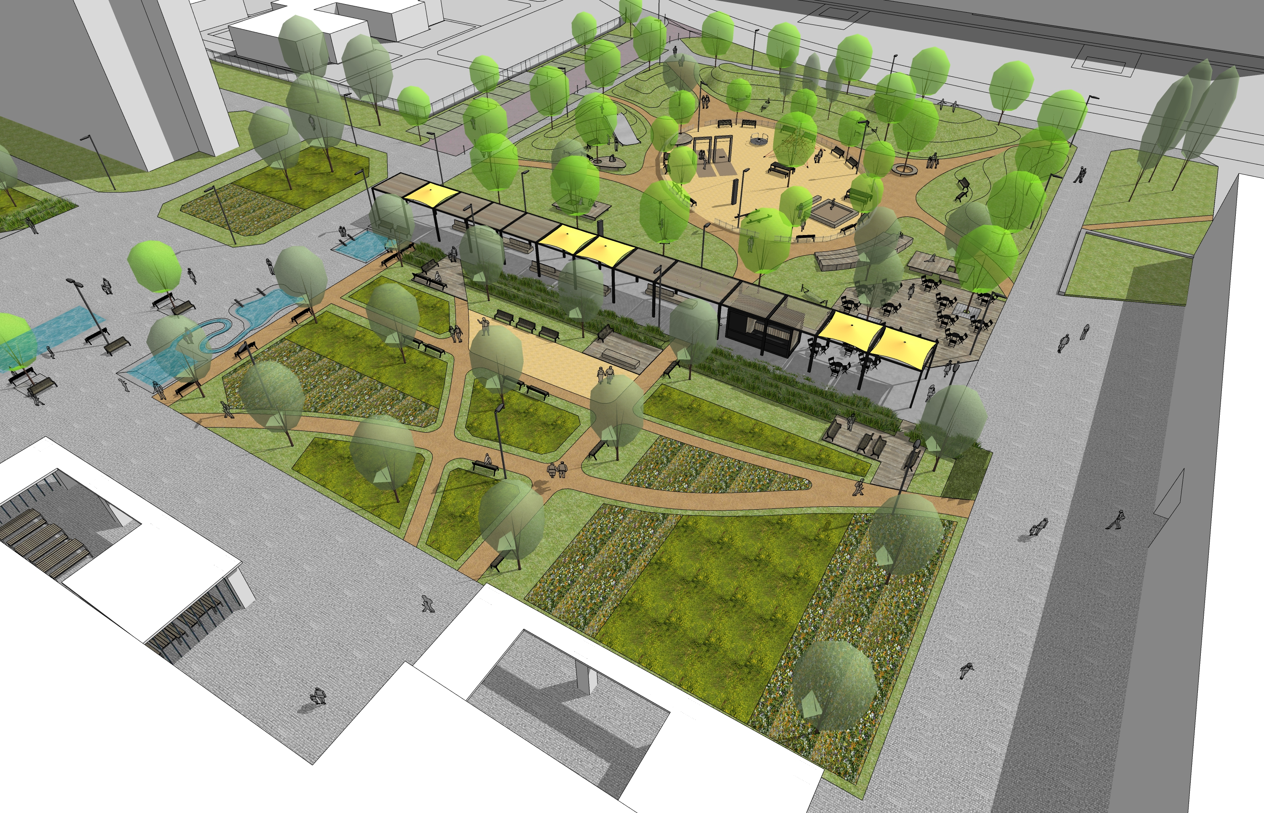
Vizualizace návrhu revitalizace

